**2019 ОНЫГ ИРГЭН ТӨВТЭЙ ТӨРИЙН ҮЙЛЧИЛГЭЭНИЙ ЖИЛ БОЛГОН ЗАРЛАЛАА**

2019-01-31 12:57

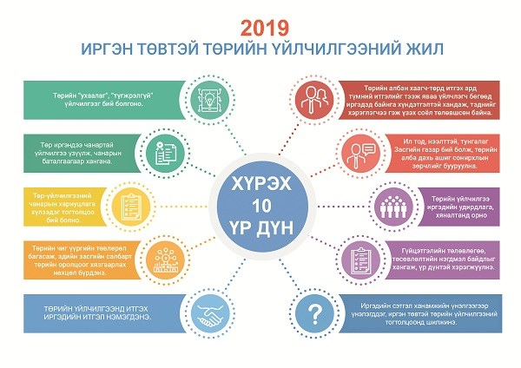

         Монгол Улсын Засгийн газар төрийн албаны шударга байдал, иргэдээ дээдэлсэн төрийн үйлчилгээ, сахилга хариуцлагыг бэхжүүлэх нь хөгжлийн нэг тулгуур гэж тодорхойлсон.  Иргэдийн хэрэгцээ, шаардлагыг ойлгож, түүнд нийцүүлсэн төрийн үйлчилгээг төлөвлөх шаардлагатай гэж үзэж Засгийн газрын  2019 оны 01 дүгээр сарын 16-ны өдрийн ээлжит хуралдаанаар 2019 оныг “Иргэн төвтэй төрийн үйлчилгээний жил” болгон зарлаж, энэ хүрээнд хэрэгжүүлэх арга хэмжээний төлөвлөгөөг баталлаа.

Иргэн төвтэй үйлчилгээний жилийн хүрээнд

* Иргэдийн хэрэгцээнд суурилсан төрийн үйлчилгээ
* Ил тод байдал, иргэний оролцоотой шийдвэр гаргах
* Төрийн үйлчилгээний оновчтой чиг үүргийг бий болгох
* Үр дүнд суурилсан удирдлага
* Иргэн төвтэй төрийн алба гэсэн таван үндсэн зорилтын хүрээнд 70 орчим арга хэмжээ хэрэгжүүлэхээр төлөвлөөд байгаа юм байна.

       Тухайлбал, Мэдээлэл, харилцаа холбооны технологийн дэвшлийг ашиглан иргэн төвтэй ухаалаг үйлчилгээг хөгжүүлж, төрийн цахим мэдээлэл солилцооны системд төрийн байгууллагуудыг бүрэн холбож, төрийн 320 орчим үйлчилгээг цахимаар үзүүлж, шуурхай, цаасгүй, нээлттэй, хүнд сурталгүй төрийн үйлчилгээг бий болгоно.

    Мөн төрийн үйлчилгээний байгууллагуудын үйл ажиллагаанд мөрдөгдөж байгаа үйлчилгээний стандартыг шинэчлэн тогтоож мөрдүүлэх, төрийн үйлчилгээний менежментийг олон улсын түвшинд хүргэнэ.

     Төрийн үйлчилгээний шимтгэл, хураамжийг бууруулж, үйлчлүүлэгч, хэрэглэгчийн санал, дүгнэлтээр төрийн үйлчилгээний үнэлэмжийг тогтооно.

       Төрийн үйлчилгээг удирдах, хянах, үйл ажиллагаанд иргэдийн оролцоог хангаж, хамтын удирдлагын зарчмыг хэрэгжүүлэх бөгөөд иргэдтэй зөвлөлдөх санал асуулгын үйл ажиллагааг төрийн үйлчилгээний байгууллагууд нэвтрүүлнэ гэсэн зорилт, арга хэмжээнд тусгасан үйл ажиллагааг хэрэгжүүлэхээр төлөвлөөд  байна.